Ковры и ковровые изделия: Традиции и современность
Шейхова Наида Джамалутдиновна
Студент (специалист)
Дагестанский государственный педагогический университет, Институт искусств, художественно-графический факультет, Махачкала, Россия
E-mail: Sheih_Naida @mail.ru

Искусство ковроделия является самой древней традицией в Дагестане. Его можно назвать самым распрастроненным видом народного искусства. Обилие местного сырья – шерсти и натуральных красок, неполная занятость женщин в сфере сельского хозяйства и животноводства, суровый климат, требующий утепления каменных стен и земляных полов жилища – все способствовало развитию ремесла. Ковровые хурджины, чувалы, накидки на седла, подушки, долгое время являлись незаменимыми предметами в повседневном обиходе горцев и пользовались широким спросом.
Ковровое искусство дагестанских народов многообразно и богато. По характеру узоров и техники исполнения все ковры можно разделить на 3 основные группы: ворсовые, безворсовые, войлочные. В традиционных ковровых орнаментальных мотивах мы встречаем геометризированные изображения растений, животных, человека, орудий труда и т.д. - узоры, посредством которых народные мастерицы отображают окружающий мир, природу, передают свои чувства, настроения.
Можно выделить общие закономерности дагестанских ворсовых ковров, как, например, замкнутость композиции, наличие центрального поля, бордюра, состоящего из нечётного количества кайм, насыщенные яркие цвета.
Безворсовые ковры – это лезгинские гладкие ковры «сумахи», аварские «давагины», кумыкские «думы», табасаранские и лакские «паласы» многочисленные ковровые изделия небольших размеров: хурджины, ленты для кувшинов.
Для безворсовых двусторонних давагинов является характерным использование большого количества широкого поля синего или темно-голубого цвета, на котором строится сложный симметричный орнамент «рухзам». Композиционное решение ковра имеет центральную часть, которая компонуется из нескольких медальонов, от которых в разные стороны ответвляются многочисленные отростки. Отличительными особенностями декора является наличие свободного фона при монументальной форме узора, построенного на композиционных и цветовых отношениях.
Паласы изготовлялись из конопли, хлопка, шерсти и служили в быту для покрытия пола, в качестве подстилки для сушки зерна. Декоративные решения этих паласов состояло из ритмично чередующихся цветовых полос разной ширины.
Изготовлением войлочных ковров в основном занимались аварцы, лакцы, даргинцы, кумыки и ногайцы. Кроме узорных войлоков валенной технике, широко известны прорезные узорные войлоки «арбабаш», изготавливавшихся из нескольких войлоков, окрашенных в различные цвета: черный, белый, красный, серый, синий.
В отличие от других видов народного искусства, где существовало определенное разделение труда, в ковроткачестве дагестанка все делала сама, начиная с приготовления пряжи. Для ковра использовали шерсть осенней и весенней стрижки (наиболее качественное считалась осенняя), которые мыли, сушили, перебирали, затем трепали и расчесывали, скручивали пряжу, которую окрашивали натуральными красителями в разные цвета и оттенки. Излюбленными цветами дагестанских ковров были красный и синий, символизирующий основные природные стихии. Необходимый цвет ковровщицы получали из листьев, коры, корней различных растений.
Кроме ковров бытовали ковровые изделия: для отдыха в качестве небольших подушек под локоть использовали «мутаки», в специальных тканных «сундуках» складывали приданное, одежду, постельные принадлежности; в горных условиях очень удобными были предметные сумки « хурджины», разнообразные мешки для переноски тяжести «мафрами», «чувалы» и «торбы»; широко распространены по всему Дагестану узорные ленты для ношения водоносных кувшинов. Хурджины представляли собой прямоугольник с двумя карманами, чья изнаночная сторона обычно выполнялась в паластой технике, лицевая же часть нередко украшалась вышивкой, либо выполнялась в ворсовой технике с ковровым рисунком. Иногда лицевая часть хурджинов украшалась вышивкой золотом и серебром, апликацией. Края хурджинов украшались орнаментальной лентой, плетенными кистями, серебренными монетами, разноцветными кисточками. В килимной технике выполнялись сумки – «торбы». Кроме орнамента из гладких и узорных полос, сумки украшались антропоморфными фигурами. Верхние края у таких сумок обшиты красным сукном с вышитым растительным орнаментом.
Мешки «чувалы» ткались из хлопчатобумажной или шерстяной нити светлых оттенков и украшались с лица вышивкой. От верхнего края этих мешков отходили петли или длинные кисти, за которые эти мешки держали. Кисти украшали цветными нитками.
К ковровым изделием также можно отнести шерстяную вязаную обувь. Техника их вязания у всех народов была в основном одинаковой. Они отличались только орнаментом, высотой голенищ, формой носка. В некоторых селениях шерстяные джурабы изготавливались как верхняя обувь для ношение на улицы. Такая обувь вязалось на пяти спицах чулочной лицевой вязкой. Вязали от носка до верхней части голени. У каждого аула имелись особые приемы изготовления и украшения обуви, создающий её неповторимый вид.
Вязаные орнаментированные носки продолжают широко бытовать в Дагестане и в наше время. Многие современные дагестанцы вяжут носки для себя и своей семьи. Используя как орнаменты прошлых времен, так и стилизованные. Вязаные носки также можно встретит и в коллекциях современных дизайнеров, которые стремятся найти связь прошлого с настоящим.
Литература

- Дебиров П. М. История орнамента Дагестана: Возникновение и развитие основных мотивов. – М, 2001.
- Казилов Г. Н. Ворсовые ковры Дагестана. – Махачкала, 1989.
- Рашидов О. К. Основы композиции: народные орнаменты и декоративно-прикладное искусство. – Махачкала, 2002.

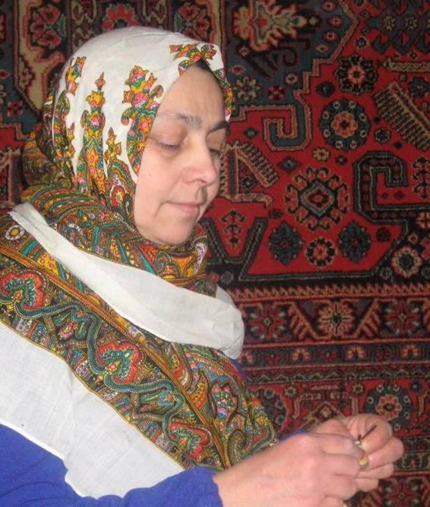
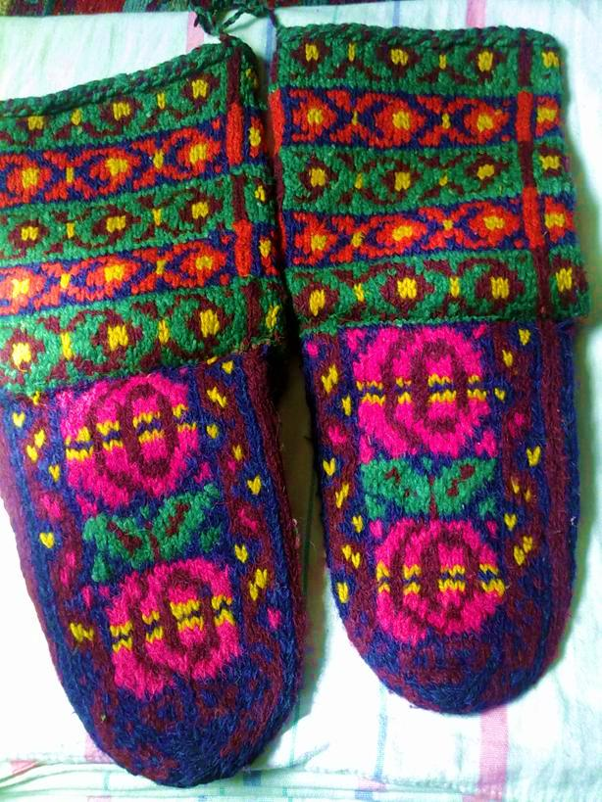
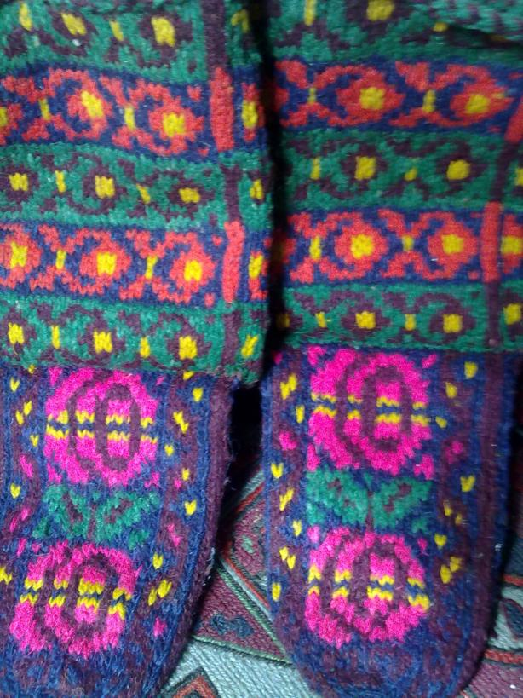
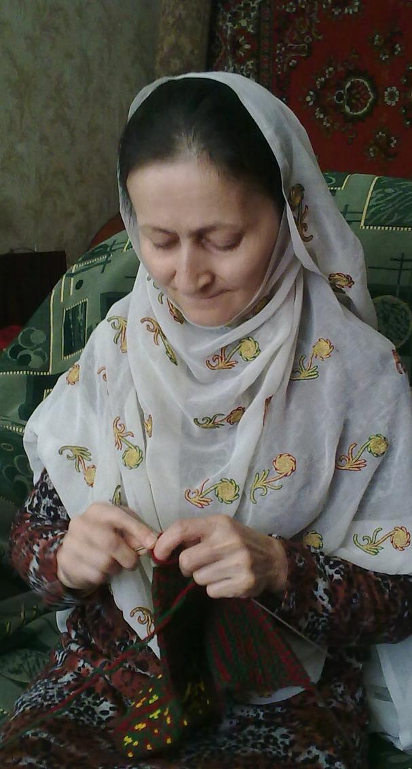
Вязание традиционных джурабов
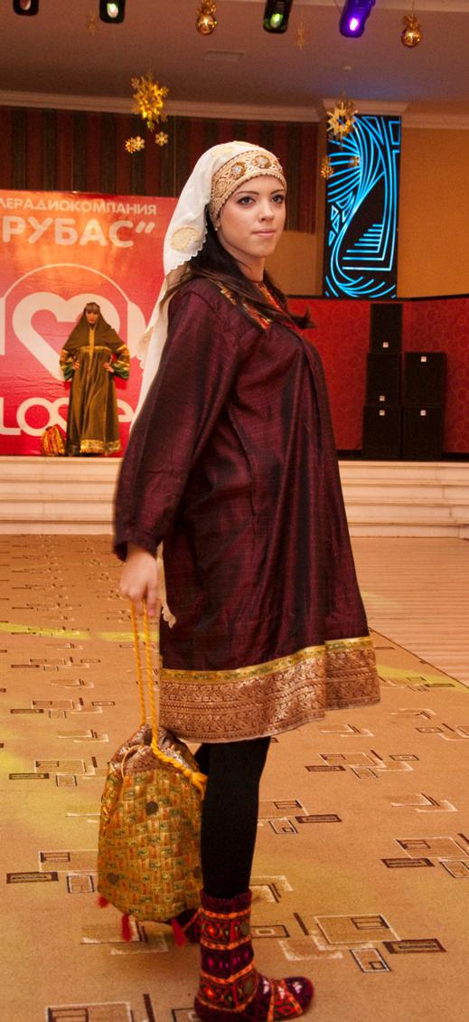
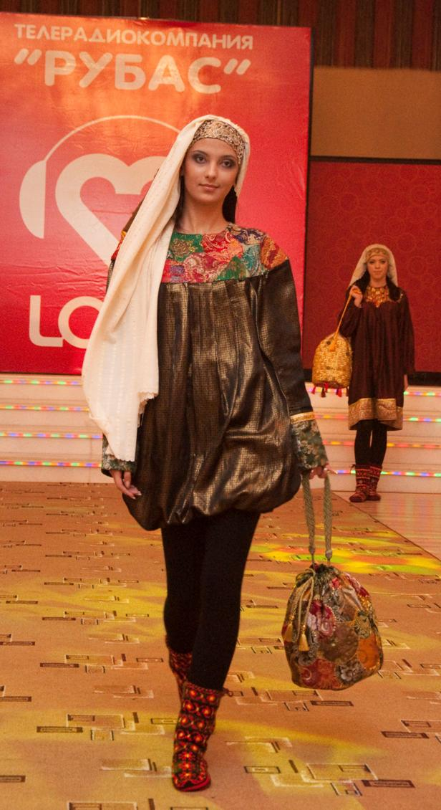
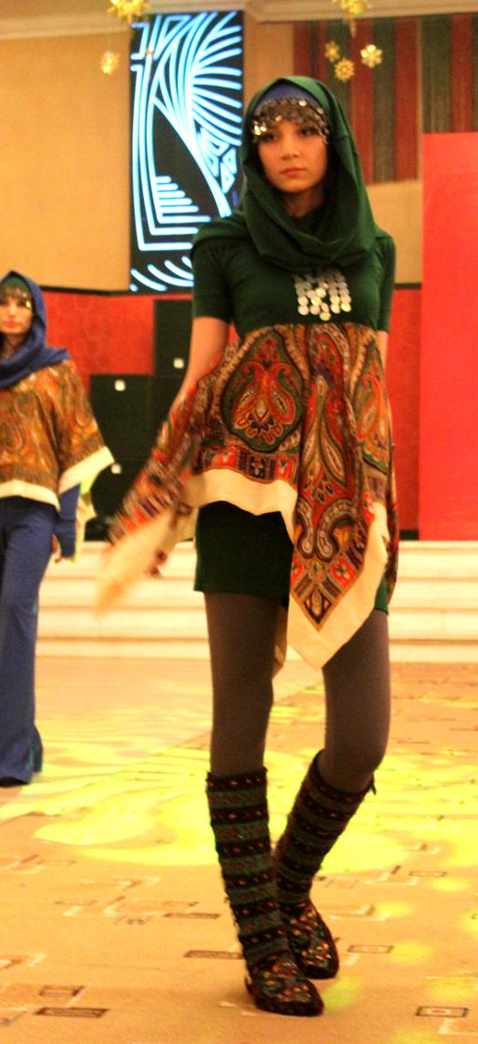
Традиционные мотивы ковровых изделий (джурабы, хурджин) в творчестве современных кутюрье
